
МИНОБРНАУКИ РОССИИ
Федеральное государственное бюджетное образовательное учреждение
высшего образования
«МИРЭА − Российский технологический университет»
РТУ МИРЭА
Институт информационных технологий (ИИТ)
Кафедра практической и прикладной информатики (ППИ)

ОТЧЕТ ПО ПРАКТИЧЕСКОЙ РАБОТЕ
по дисциплине «Моделирование бизнес-процессов»

Практическое занятие № 1
Задание № 1

Студент группы ИНБО-01-17 | ИНБО-22-23 Рыжов К.М. | (подпись)
Преподаватель | Ахмедова Х.Г. | (подпись)
Отчет представлен | «06» ноября 2025 г.

Москва 2025 г.
Цель занятия: отработка применения типизации событий и элемента «Задача», а также маркеров действий при создании моделей процессов в методологии BPMN
Постановка задачи:
- На основе выданного преподавателем задания построить бизнес-процесс в нотации BPMN;
- Обсудить полученный результат.
Задание 1:
Построить модель процесса «Освободить Василису Премудрую».
Освобождение Василисы Премудрой согласно русской народной сказке происходит в результате смерти Кощея Бессмертного, смерть которого как известно находится на конце иглы. «Та игла — в яйце, то яйцо — в утке, та утка — в зайце, тот заяц — в кованом ларце, а тот ларец — на вершине старого дуба. А дуб тот в дремучем лесу растет.»
Участники процесса: Иван-царевич, Медведь, Селезень (в другой версии сказки: Сокол, можно выбрать на усмотрение), Косой заяц, Щука.
Инициирующее событие: Василия Премудрая оказалась у Кощея Бессмертного
Завершающее событие: Василия Премудрая свободна
При построении модели процесса типизировать все элементы «Задача», использовать промежуточные события.
Задание 2:
Построить модель процесса «Организовать стирку одежды» в семье Крошки Енота
Роли: Мама Енот и Крошка Енот.
Инициирующее событие: полная корзина грязной одежды
Завершающее событие: одежда постирана
Процесс «Организовать стирку одежды» требует выполнения следующих действий:
Сортировать одежду по цвету и степени загрязненности, используя для этого 4 тазика: для белой одежды слабозагрязненной, для белой одежды сильнозагрязненной, для цветной одежды слабозагрязненной, для цветной одежды сильнозагрязненной.
Стирать одежду, для чего требуется положить ее в барабан, выбрать программу, насыпать порошок, налить кондиционер для белья, запустить программу, затем достать белье и повесить сушить. Стирать одежду до тех пор, пока все 4 тазика не будут пустыми.
В основном данный процесс выполняет Мама Енот, кроме операций достать белье и повесить сушить, которые выполняет Крошка Енот
При моделировании процесса применять обязательно типизацию промежточных событий, использовать маркеры действий: многоэкземплярности, цикла и подпроцесса, а также типизировать элементы «Задача» для операций.
Для элементов «Задача» с маркером подпроцесса в обязательном порядке сделать отдельный пул с дорожками.
Решение задачи:
Задание 1: Построить модель процесса «Освободить Василису Премудрую» (Рис.1-2).
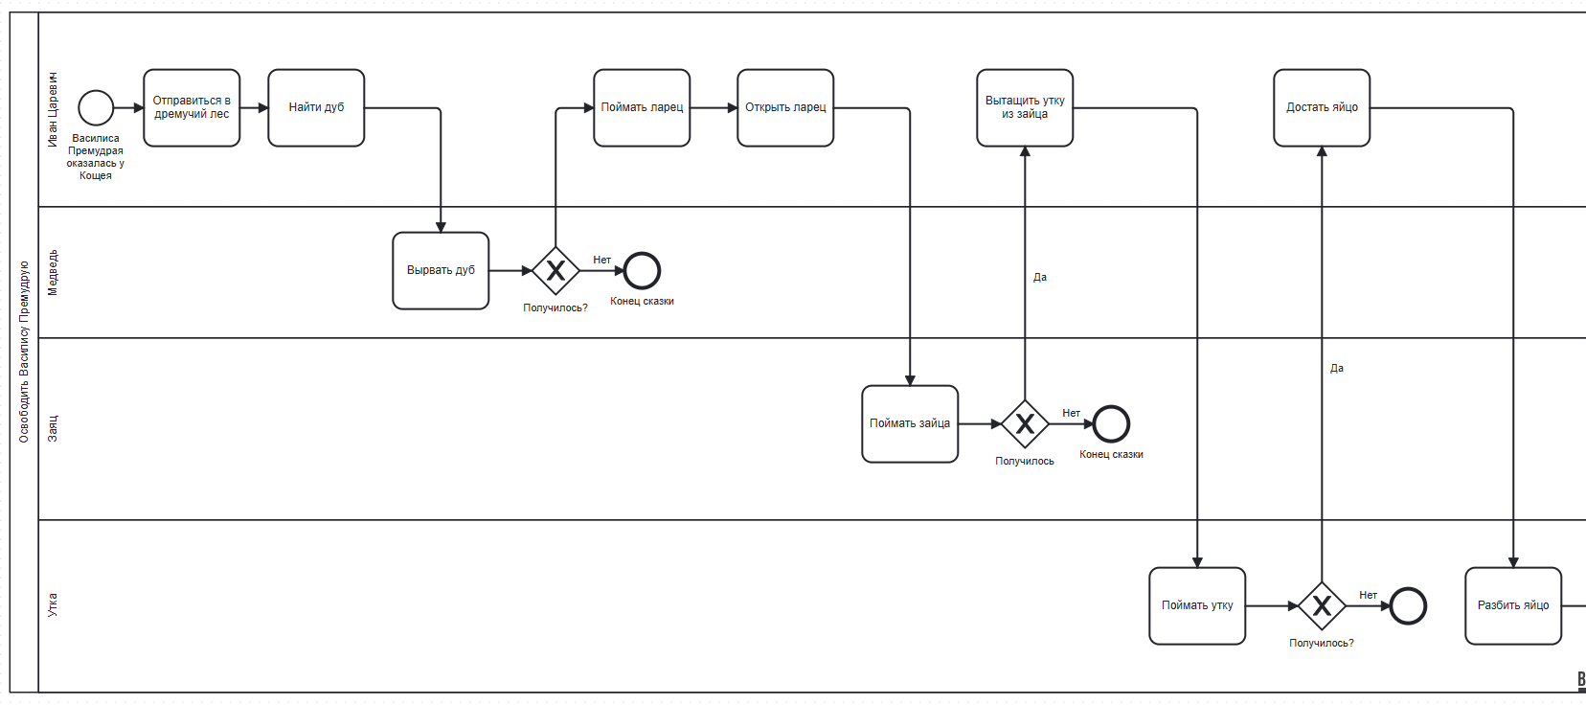
Рисунок 1 – Диаграмма процесса
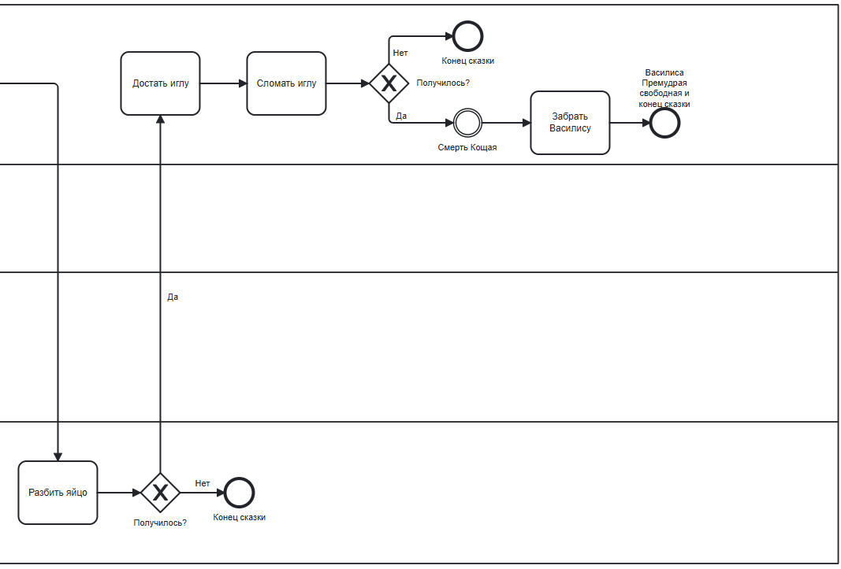
Рисунок 2 – Диаграмма процесса (продолжение рис.1)
Задание 2: Построить модель процесса «Организовать стирку одежды» в семье Крошки Енота (Рис. 3-4).
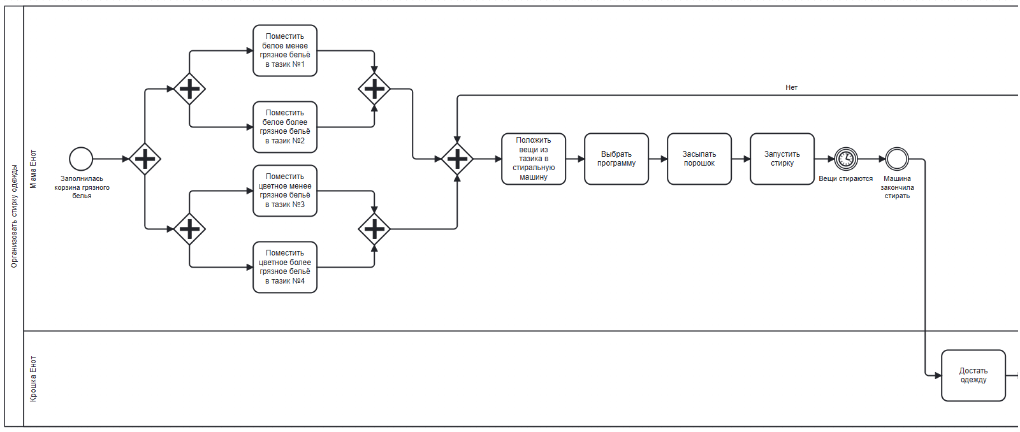
Рисунок 3 — Диаграмма процесса
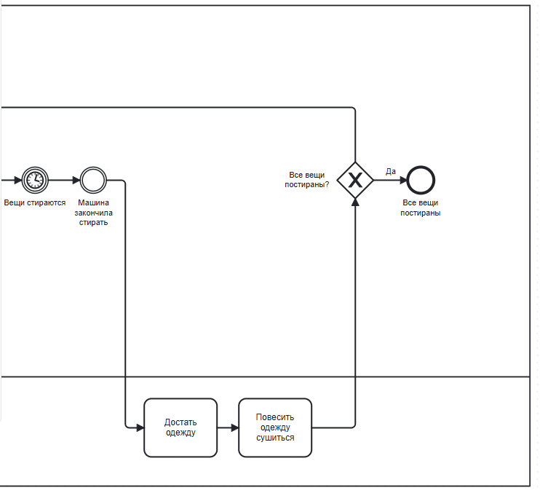
Рисунок 4 — Диаграмма процесса (продолжение рис.3)
Вывод: На основе выданного преподавателем задания были построены бизнес-процессы в нотации BPMN.

Список использованных источников и литературы:
- Размещенное в СДО как «Моделирование бизнес-процессов_Лекция» исправленное и дополненное учебное пособие по «Моделированию бизнес-процессов» [Электронный ресурс]: учебное пособие / Ю. В. Кириллина, И. А. Семичастнов. — М.: РТУ МИРЭА
- Долганова О. И., Виноградова Е. В., Лобанова А. М. Моделирование бизнес-процессов [Электронный ресурс]: Учебник и практикум для вузов. - Москва: Юрайт, 2020. - 289 с – Режим доступа: https://urait.ru/bcode/450550
- Каменнова М. С., Крохин В. В., Машков И. В. Моделирование бизнеспроцессов. В 2 ч. Часть 1 [Электронный ресурс]: Учебник и практикум для вузов. - Москва: Юрайт, 2021. - 282 с – Режим доступа: https://urait.ru/bcode/469152
- Грекул В. И., Коровкина Н. Л., Левочкина Г. А. Проектирование информационных систем [Электронный ресурс]: Учебник и практикум для вузов. - Москва: Юрайт, 2020. - 385 с – Режим доступа: https://urait.ru/bcode/450997

